[迷你峨乐]四川峨眉山+乐山大佛+三星堆+熊猫基地+都江堰+武侯祠+川剧变脸晚会+6天5晚跟团游行程单
2-8人小包团|迷你峨乐休闲之旅|佛系citywalk|“佛听三江水,山观天下秀”的仙上头之旅
产品编号 | SC1752051816IO | 出发地 | 江苏省-南京市 | 目的地 | 四川省-成都市
行程天数 | 6 | 去程交通 | 动车 | 返程交通 | 动车
参考航班 | D2255 南京南-成都东 07:20-19:10
产品亮点 | 【精品小团】2-8人轻松出行
产品介绍 | 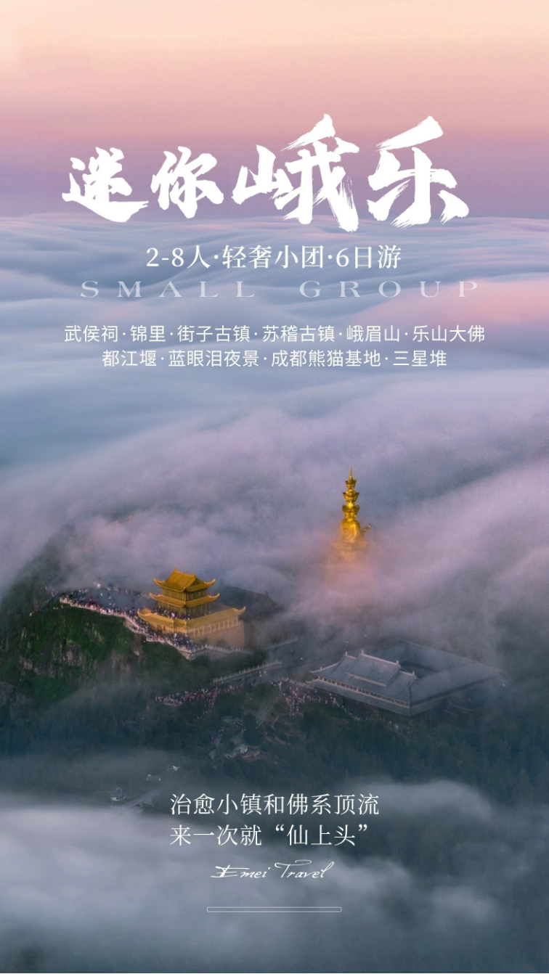  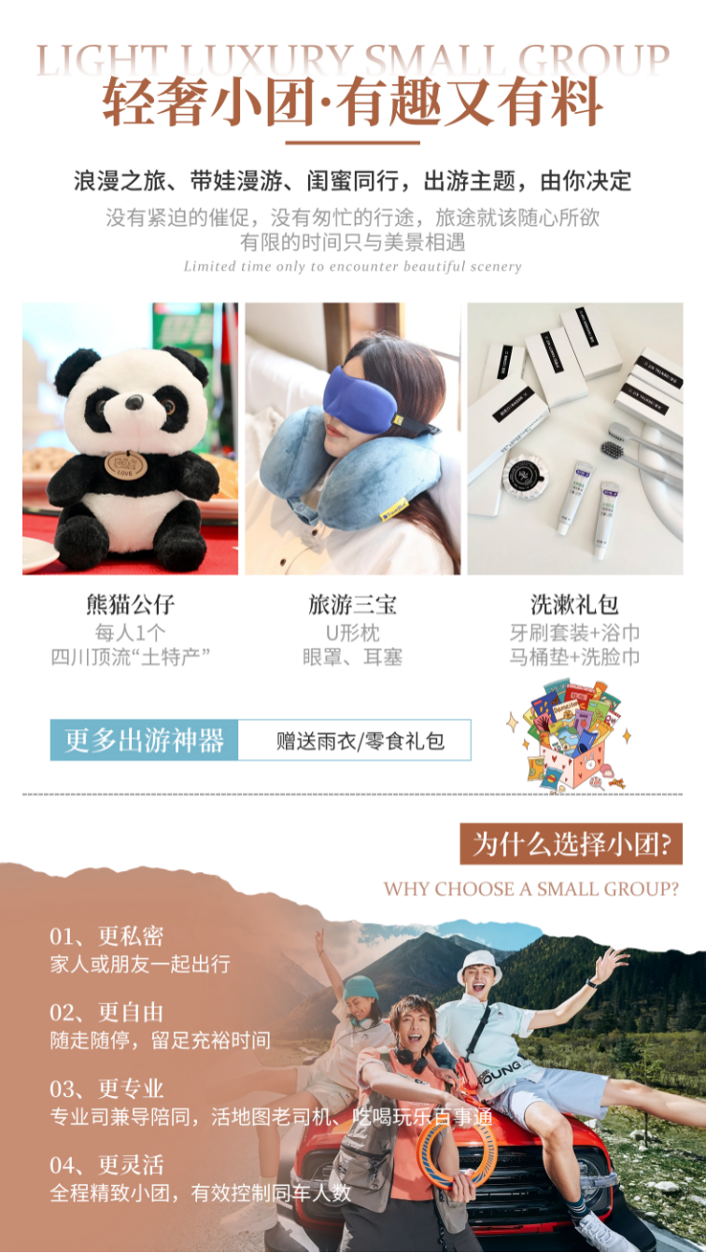  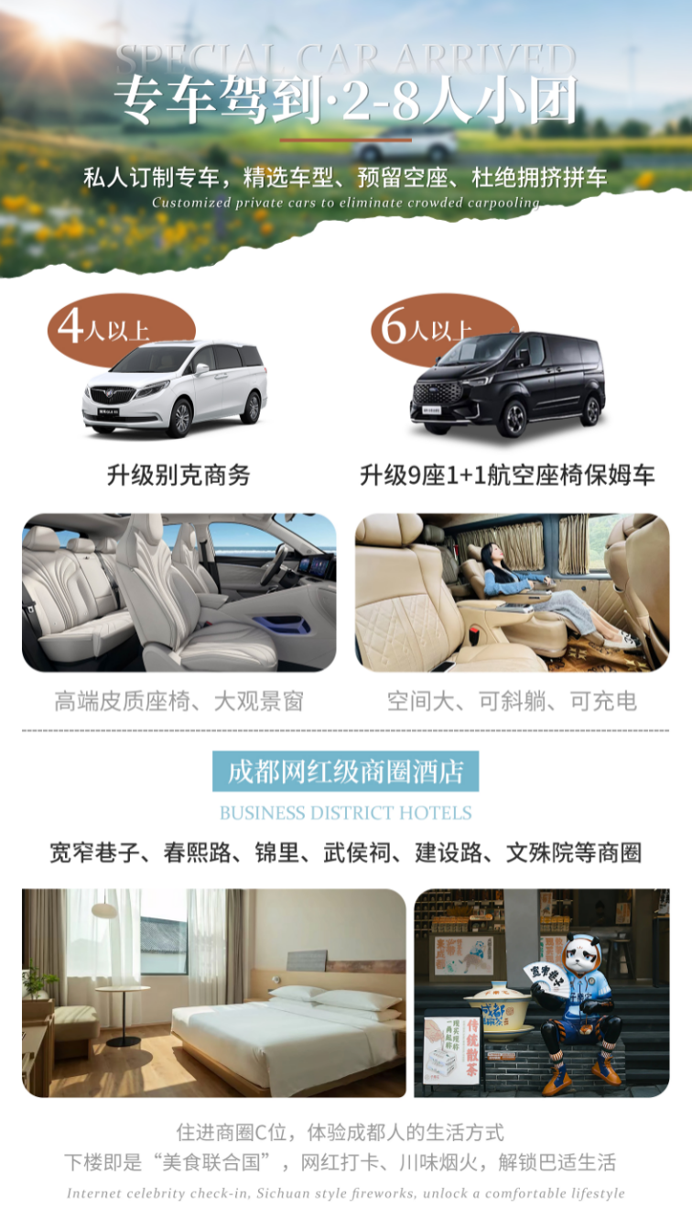  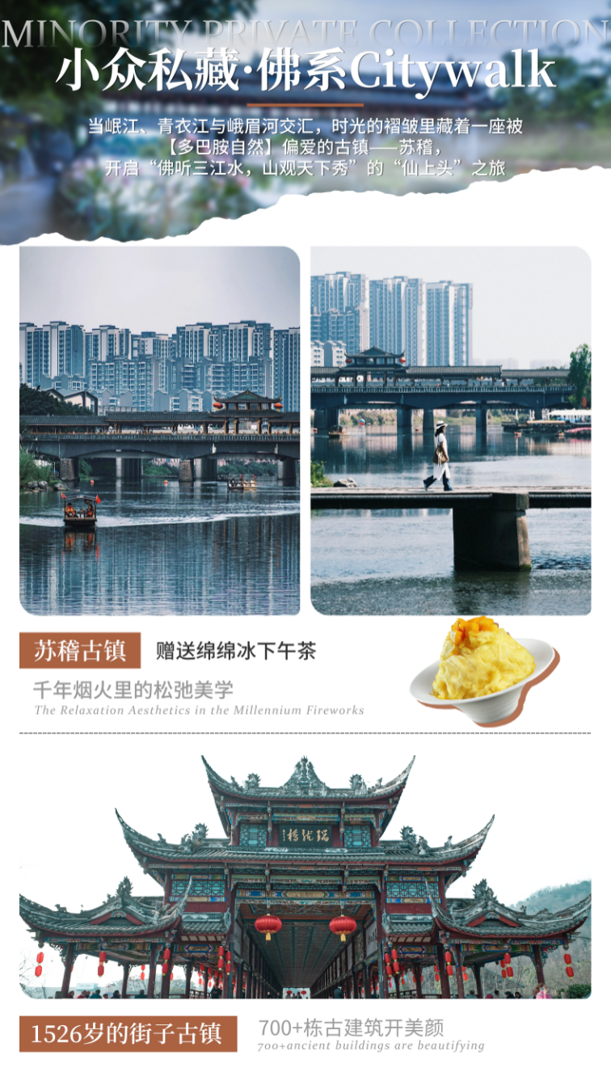  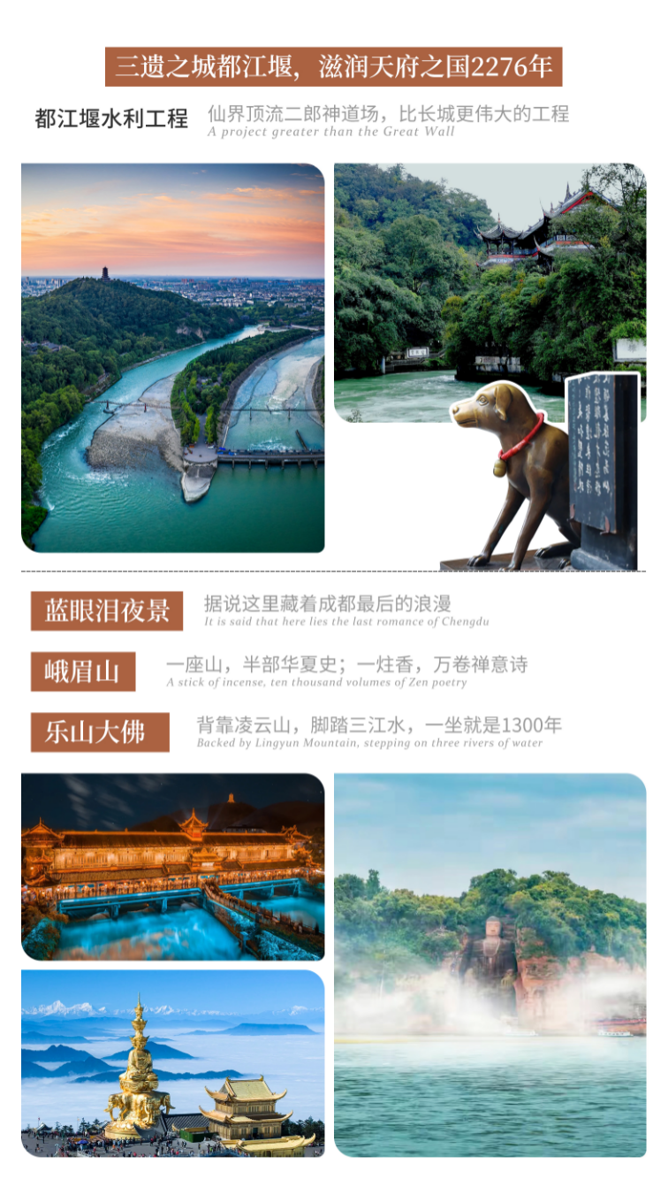  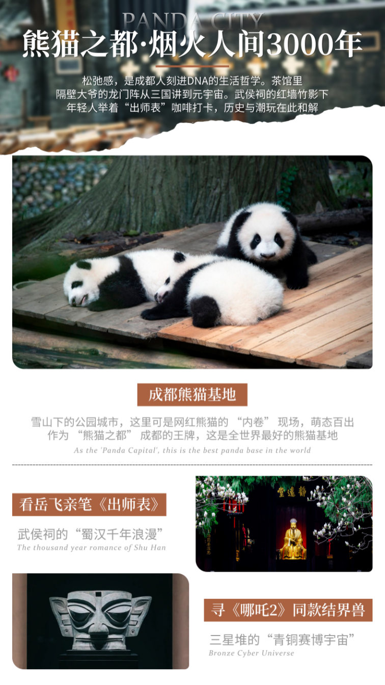
行程安排
D1
行程详情 | 南京-成都  各位贵宾，请根据客您的航班或车次抵达天府之国-成都，成都专职人员在火车站或机场迎接，送酒店入住后自由活动。
用餐 | 早餐：X 午餐：X 晚餐：X
住宿 | 成都网评4钻酒店： 豪阁遇上酒店(成都宽窄巷子店)、成都融悦庭酒店(武侯祠宽窄巷子店)、金科金雅（成都建设路东郊记忆店） 、铂雅名人美丽华（文殊院店）、嘉好弗斯达酒店(成都文殊院店)、喆啡锐品酒店（春熙路太升南路店）、和 颐至尚酒店(成都武侯祠店)、雲雅国际（宽窄巷子锦里店）、熊猫假日酒店（建设路东郊记忆店） 、武侯智选 假日（武侯祠锦里店）
D2
行程详情 | 成都 — 乐山大佛 — 苏稽古镇下午茶 — 峨眉山  早餐后，出发前往【乐山大佛景区】，又名凌云大佛。雕凿在岷江、青衣江和大渡河汇流处岩壁上，依岷江南岸凌云山栖霞峰临江躺壁凿造而成为弥勒佛坐像，通高71米 是唐摩岩造像的艺术精品之一，历时 90 年才告完成，是世界上的石刻弥勒佛坐像，国家 5A 级旅游景区，乐山大 佛素有“山是一尊佛·庄严雄伟，佛是一座山·仰视，气势崴嵬”之称。
用餐 | 早餐：酒店含早，不用不退 午餐：X 晚餐：X
住宿 | 峨眉山网评4钻酒店： 余枫丽呈、峨眉山漫雅酒店、峨眉山柏隐 、瑞邦莫丽 、树荫或同级
D3
行程详情 | 峨眉山金顶 — 成都  早餐后出发前往【峨眉山金顶】（含门票160/人）乘坐观光车至雷洞坪，徒步至接引殿。峨眉金顶是以一尊48米高的十方普贤铜像为中心，由耀日的金殿、雄浑的铜殿、灼灼的银殿和洁白的朝圣大道组成的新金顶。金顶为峨眉山游程的高峰，其海拔为3077米。顶上是个小平原，原有铜殿一座，在太阳的照射下，光彩夺目故而得名金顶。
用餐 | 早餐：酒店含早，不用不退 午餐：X 晚餐：X
住宿 | 成都4钻酒店： 豪阁遇上酒店(成都宽窄巷子店)、成都融悦庭酒店(武侯祠宽窄巷子店)、金科金雅（成都建设路东郊记忆店） 、铂雅名人美丽华（文殊院店）、嘉好弗斯达酒店(成都文殊院店)、喆啡锐品酒店（春熙路太升南路店）、和 颐至尚酒店(成都武侯祠店)、雲雅国际（宽窄巷子锦里店）、熊猫假日酒店（建设路东郊记忆店） 、武侯智选 假日（武侯祠锦里店）、锦城罗曼紫薇酒店（春熙路太古里店）
D4
行程详情 | 成都→熊猫基地→都江堰→街子古镇→都江堰蓝眼泪  早餐后前往【熊猫基地】（含门票55/人），成都大熊猫繁育研究基地是联合国环保奖“500 佳”获得者，全国科普教育基地，全国青少年科技教育基地，博士后工作站和国际科技合作示范基地，成都新十景之一。大熊猫基地是为拯救濒危野生动物大熊猫而建的具有世界水平的大熊猫繁育科研机构，可称为“熊猫之家”。参观大熊猫馆、蝴蝶馆、小熊猫馆、大熊猫野外生活区、大熊猫产房等。
用餐 | 早餐：酒店含早，不用不退 午餐：X 晚餐：X
住宿 | 都江堰网评4钻酒店： 都江堰木庭酒店、 都江堰朗丽兹、都江堰中堰国际、风隐天骄酒店、麗枫酒店或同级
D5
行程详情 | 三星堆 — 武侯祠 — 锦里 — 川剧变脸晚会  酒店享用早餐后出发乘车前往【三星堆景区】（含门票72/人），国家AAAA级景区，位于四川省广汉市境内，景区分遗址保护区、生态博物馆群和文化产业园区三大部分。以展示三星堆遗址及遗址内一、二号大型商代祭祀坑出土的陶器、玉器、骨器、金器和青铜器等三星堆文化为主另外每年的三月上旬至四月初也是观赏油菜花的季节。三星堆遗址三星堆遗址属全国重点文物保护单位，是中国西南地区的青铜时代遗址，其年代从新石器时代晚期延续到商末周初，距今4800-2800年。遗址位于四川广汉南兴镇，总面积超过12平方公里，包括1个大型城址、大面积居住区和两个器物坑等重要文化遗迹。
用餐 | 早餐：酒店含早，不用不退 午餐：X 晚餐：X
住宿 | 成都网评4钻酒店： 豪阁遇上酒店(成都宽窄巷子店)、成都融悦庭酒店(武侯祠宽窄巷子店)、金科金雅（成都建设路东郊记忆店）、 铂雅名人美丽华（文殊院店）、嘉好弗斯达酒店(成都文殊院店)、喆啡锐品酒店（春熙路太升南路店）、和颐至尚酒店(成都武侯祠店)、雲雅国际（宽窄巷子锦里店）
D6
行程详情 | 成都 — 返程南京  早餐后，自由活动，地接旅行社根据游客的车次或航班时间，安排提前二小时送达车站/机场；结束难忘的巴蜀之旅。此项服务为我社工作人员免费接送。
用餐 | 早餐：酒店含早，不用不退 午餐：X 晚餐：X
住宿 | 家
费用说明
费用包含 | 1、交通：根据实际人数选用5-9座商务车，保证一人一个正座。
费用不包含 | 1、单房差/如1人全程入住相应指定酒店单独包房，需补单房差。
自费点
项目类型 | 描述 | 停留时间 | 参考价格
景区小交通必消项目 | 峨眉山观光车90元/人为必消，师傅现场帮大家购买，其余景交客人可自行在景区内购买； | 120 分钟 | ¥(人民币) 90.00
其他说明
预订须知 | 1、【健康须知】旅行社免责申明：本行程不适宜孕妇、婴儿等特殊人群；及心、肺、脑、肝、肾有明显的病变，以及严重贫血、患有高血压、高血脂、高血糖、冠心病、动脉硬化、心脏病、哮喘病、老年痴呆、精神疾病、身体残疾、智力缺陷或障碍、癌症等可能威胁自身生命和引起严重后果的疾病的客人出行，如有类似病史自己权衡，一切后果自己负责；如隐瞒病史不报，由此引发的一切后果，由游客本人及家属自行承担，并且如给旅行社带来损失，由游客和家属对旅行社进行赔偿。敬请知晓！为了您和他人的健康及安全，以上特殊人群或患有以上疾病的朋友我社无法接待，敬请理解！
温馨提示 | 1.为保证行程质量，酒店不接受加床及三人间，单数客人请自补单房差。

